# ***PRACTICA 5: FUNDAMENTOS DE LOS COMPUTADORES***

## Circuitos combinacionales: Circuitos aritméticos. Sumadores

**Ejercicio 1:**

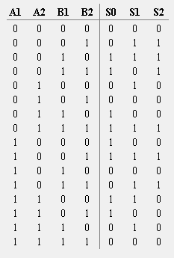 **a) Realiza la tabla de verdad.**

**b) Realiza la simplificación con las tablas de Karnaugh para cada salida**

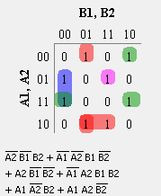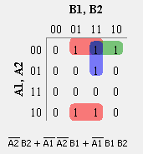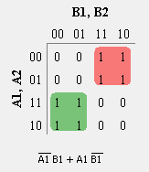 **S0 S1 S2**

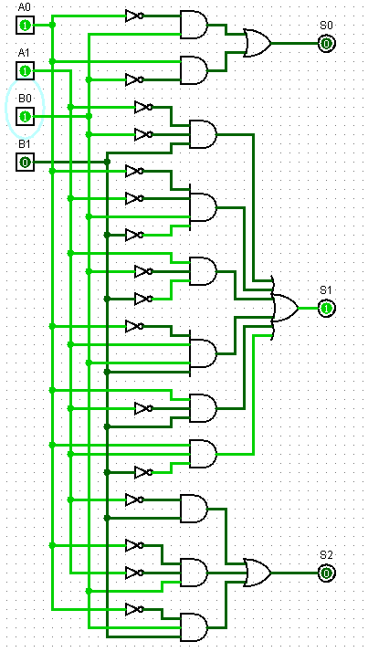 **c) Representa el restador con puertas básicas.**

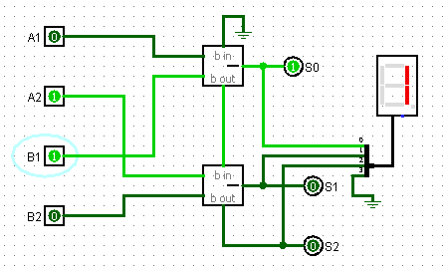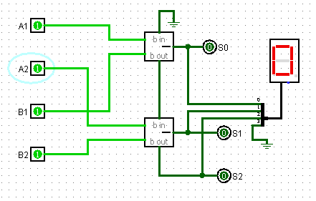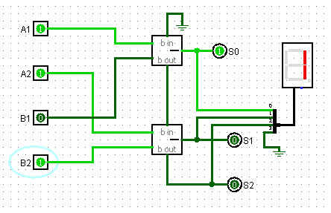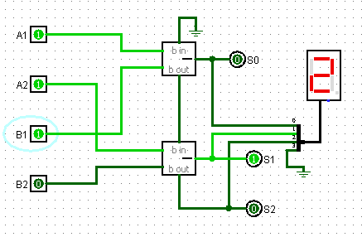 **d) Representa su funcionamiento con diferentes combinaciones.**

**Ejercicio 2:**

**a) Construye un sumador paralelo de 4 bits con entrada y acarreo.**

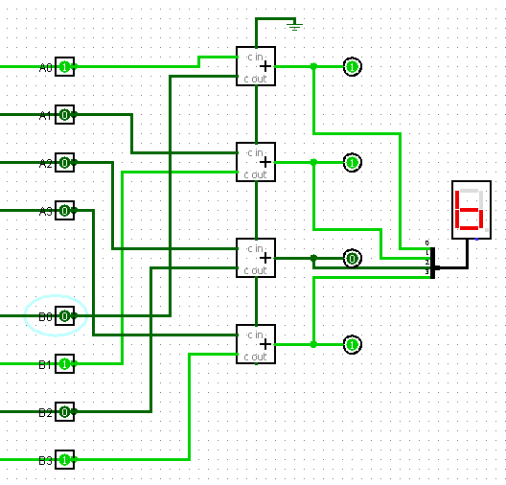

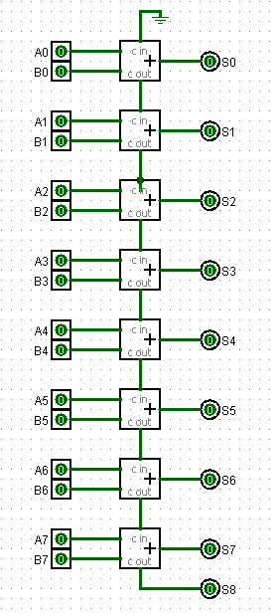 **b) Construye un sumador paralelo de 8 bits con entrada.**

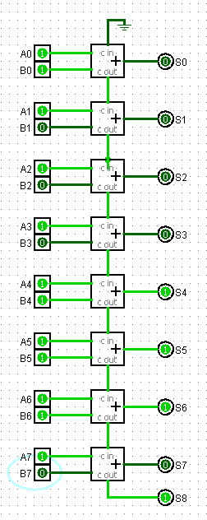

**Ejercicio 3:**

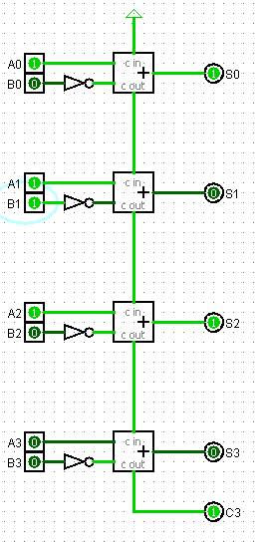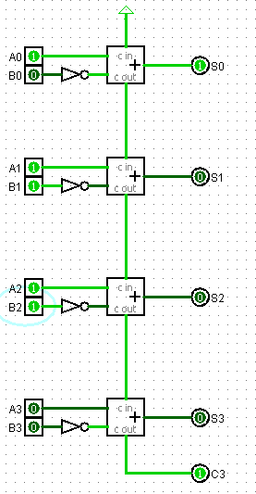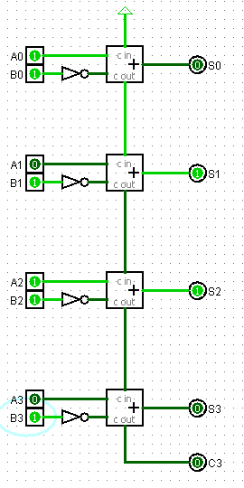 **a) Implementa el circuito y comprueba sus correcto funcionamiento**

**b) Indica el rango del resultado.**

El rango de resultado es [-8, 7].

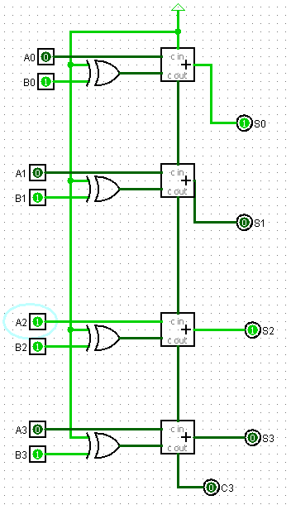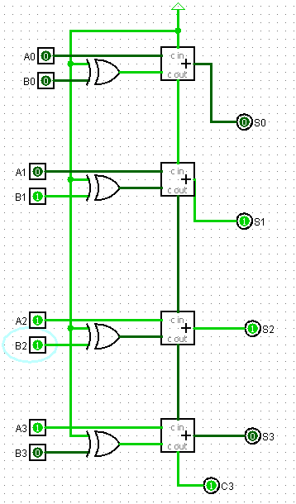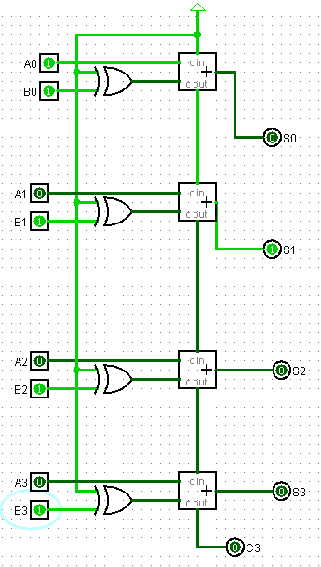 **c) Sustituye los inversores por puertas XOR para crear un sumador/restador. Vuelvce a poner diversos ejemplos para comprobar su funcionamiento.**

**d) Desde el punto de vista aritmético, que condiciones se tienen que dar para que se produzca overflow?**

Se dará overflow cuando la operación se salga del rango de representación.